Немецкий язык 2кл
Дистанционное обучение с 20.04 по 25.04
Упр 6 стр 41, прочитать тексты о домашних питомцах Сабины и Свена, перевести устно и заполнить таблицу по тексту по образцу:
 | Das Tier (животное) | Wie heißt ?  (Как зовут) | Was macht gern? (Что делает охотно?
Sabine | Der Papagei | Koko | Er wiederholt immer «Ich heiße Koko».
Sven

Вклеить в словарик новые слова, постараться выучить:
 | Der Hund | 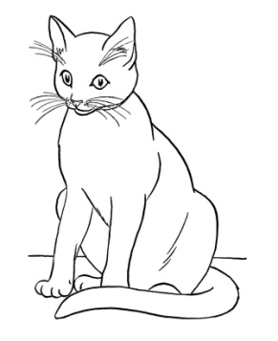 | Die Katze
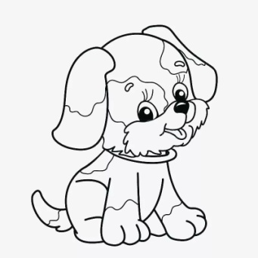 | Das Hündchen | 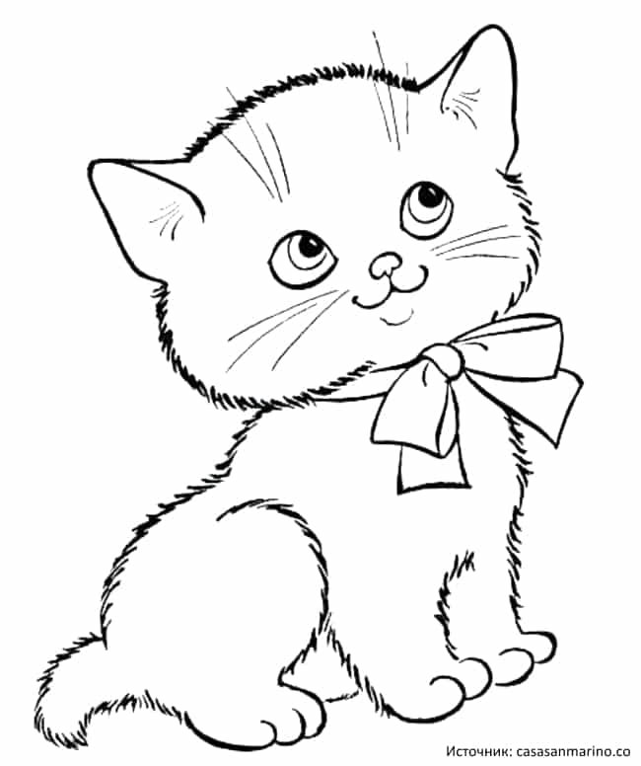 | Die Kätzchen

Другие задания для домашней работы вы получите от учителя в распечатанном виде.

